|  |  |
| --- | --- |
| ­­­­­ | |
| МИНИСТЕРСТВО НАУКИ И ВЫСШЕГО ОБРАЗОВАНИЯ РОССИЙСКОЙ ФЕДЕРАЦИИ | |
| Федеральное государственное автономное образовательное учреждение высшего образования | |
| **«Дальневосточный федеральный университет» (ДВФУ)** | |
| **Институт математики и компьютерных технологий** | |
| **Департамент информационных и компьютерных систем** | |
| **ОТЧЁТ** | |
| по лабораторной работе №8–9  «Отсеивающий и оптимизирующие эксперименты в GPSS World» | |
| по дисциплине «Системный анализ и моделирование систем» | |
| Направление «Прикладная информатика в экономике» | |
|  | |
|  | Выполнил студент группы Б9121–09.03.03пиэ/1  ________________А. А. Соломоненко |
| Проверил старший преподаватель  __________________ Г. Л. Березкина  _______________________________  оценка |
| Г. Владивосток  2023г. | |

1. **Проведение отсеивающего эксперимента**
   * 1. **Постановка задачи**

Отсеивающий эксперимент обычно используется для определения наиболее важных факторов, влияющих на моделируемую систему. Результаты отсеивающего эксперимента показывают, какие факторы являются малозначимыми и на исследование которых можно обращать меньшее внимание.

Таким образом, задача данной работы заключается в проведении отсеивающего эксперимента и определении факторов, оказывающих значительное влияние на работу модели.

* + 1. **Создание и проведение отсеивающего эксперимента в GPSS**

Часто измерение основных эффектов и всех возможных взаимодействий в системе приводит к тому, что проведение **полного факторного эксперимента** (включающее полное множество прогонов) является слишком объемным и дорогостоящим. Поэтому, прежде чем приступить к созданию отсеивающего эксперимента, необходимо сократить количество уровней каждого исследуемого фактора до двух.

Скриншот окна создания отсеивающего эксперимента приведен на рисунке 1.

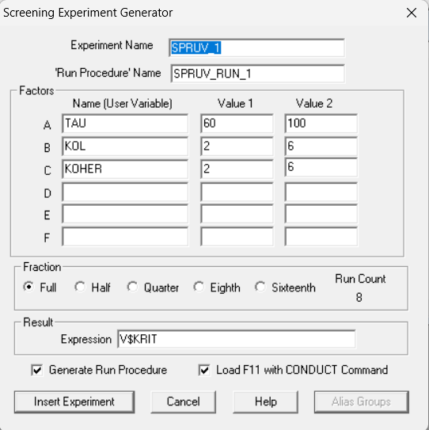

Рисунок 1 - Окно создания отсеивающего эксперимента в GPSS

Процедура запуска из кода, вставленного в файл модели средством по созданию отсеивающего эксперимента в GPSS, представлена ниже:

*******************************************************

* Run Procedure *

*******************************************************

PROCEDURE SPRUV_RUN_1(Run_Number) BEGIN

DoCommand("CLEAR OFF"); /* Must use OFF to preserve results. */

/* EXPAND THIS RMULT IF YOU HAVE MORE RNGs. */

/* All Random Number Streams must have new seeds. */

TEMPORARY CommandString;

/* Evaluate before passing to DoCommand. */

CommandString = Catenate("RMULT ",Run_Number#111);

/* DoCommand compiles the string in Global Context. */

DoCommand(CommandString);

/* SET UP YOUR OWN RUN CONDITIONS. */

DoCommand("START 10,NP"); /* Get past the Startup Period. */

DoCommand("RESET"); /* Begin the Measurement Period. */

DoCommand("START 100,NP"); /* Run the Simulation. */

END;

Результат проведения эксперимента представлен на рисунке 2.

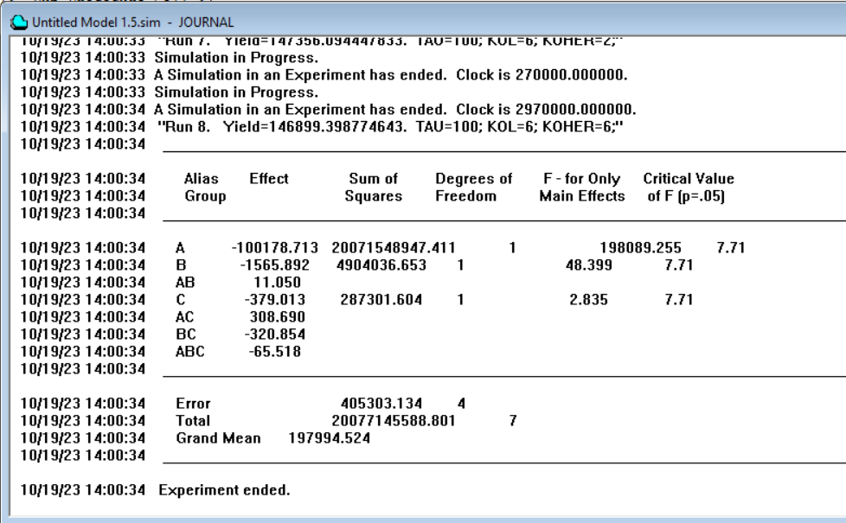

Рисунок 2 — Результат проведения отсеивающего эксперимента

* + 1. **Анализ результатов отсеивающего эксперимента**

Как и в случае с экспериментом пользователя, оценка значительности влияния фактора на критерий эффективности работы модели производится в соответствии с условием $F>F_{крит}$. Таким образом:

* фактор A – интервал поступления TAU: $F=198089,255$, $F_{крит}=7,71$. Оказывает значительное влияние.
* фактор B – количество обслуживающих каналов Kol: $F=48,399$, $F_{крит}=7,71$. Оказывает значительное влияние;
* фактор C – длина очереди KOHER: $F=2,8339$, $F_{крит}=7,71$. Не оказывает значительного влияния;

Результаты, полученные при проведении отсеивающего эксперимента, отвечают тем, что были получены в ходе эксперимента пользователя и проведения дисперсионного анализа.

Модель является устойчивой. Влияние на переходные процессы не выявлены.

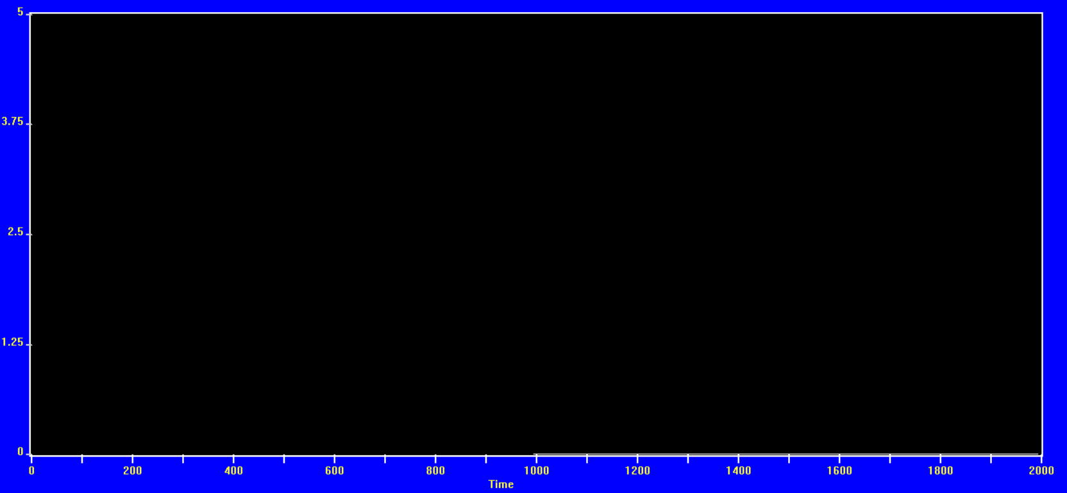

1. **Проведение оптимизирующего эксперимента**
   1. **Постановка задачи**

Проведенные ранее эксперименты и дисперсионный анализ были направлены на выявление наиболее значимых в работе системы факторов, однако оптимизация и количественный прогноз поведения систем часто являются основными задачами моделирования.

Задача данной работы заключается в проведении оптимизирующего эксперимента и нахождения уравнения регрессии, описывающего поведение данной системы.

* 1. **Проведение оптимизирующего эксперимента**

Согласно выводам, полученным при дисперсионном анализе модели (как при проведении эксперимента пользователя, так и при проведении отсеивающего эксперимента), факторы интервала поступления заявок TAU и количество обслуживающих каналов Kol оказывают значительное влияние на работу системы. Создавая оптимизирующий эксперимент, будем исследовать именно их.

Заполнение полей в окне создания оптимизирующего эксперимента представлена на рисунке 3.

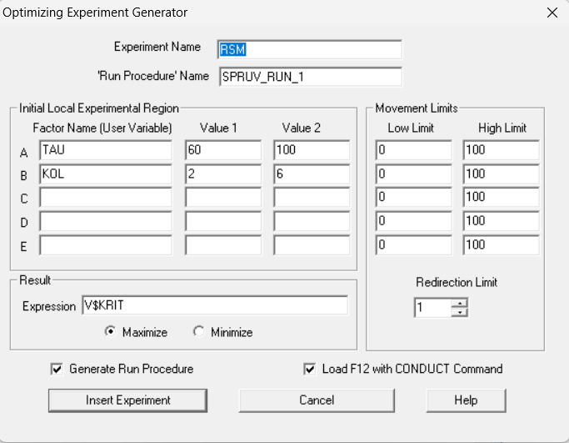

Рисунок 3 — Окно создания оптимизирующего эксперимента

Процедура запуска из кода, вставленного в файл модели средством по созданию оптимизирующего эксперимента в GPSS, представлена ниже.

*******************************************************

* Run Procedure *

*******************************************************

PROCEDURE SPRUV_RUN_1(Run_Number) BEGIN

DoCommand("CLEAR OFF"); /* Must use OFF to preserve results. */

DoCommand("INITIAL X$TIM,0");

/* EXPAND THIS RMULT IF YOU HAVE MORE RNGs. */

/* All Random Number Streams must have new seeds. */

TEMPORARY CommandString;

/* Evaluate before passing to DoCommand. */

CommandString = Catenate("RMULT ",Run_Number#111);

/* DoCommand compiles the string in Global Context. */

DoCommand(CommandString);

/* SET UP YOUR OWN RUN CONDITIONS. */

DoCommand("START 10,NP"); /* Get past the Startup Period. */

DoCommand("RESET"); /* Begin the Measurement Period. */

DoCommand("INITIAL X$TIM,0");

DoCommand("START 10,NP"); /* Run the Simulation. */

END;

*******************************************************

После запуска симуляции и выполнения функции оптимизации была получена оптимальная линейная функция, имеющая следующий вид:

**Y = -42020.8 +7.61852 A +18767.5 B -1.00273 A B -23.8972 A^2 -2389.72 B^2**

Результаты эксперимента представлены на рисунке 4.

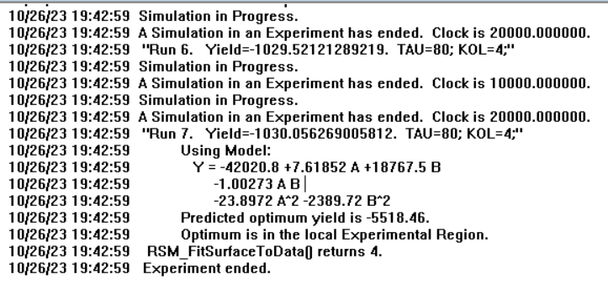

Рисунок 4 – Результат проведения оптимизирующего эксперимента

Полученные оптимальные переменные величины представлены на рисунке 5.

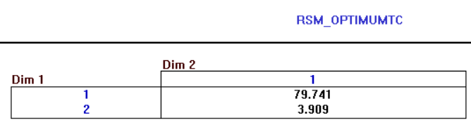

Рисунок 5 - RSM_OPTIMUMTC для двух факторов

В результате получаем: количество каналов равное 4, а средний интервал поступления заявок равен 79,741.

Проведем сравнение результатов эксперимента и полученного уравнения регрессии. Показатели экспериментальных данных и данных аппроксимации приведены на рисунке 6.

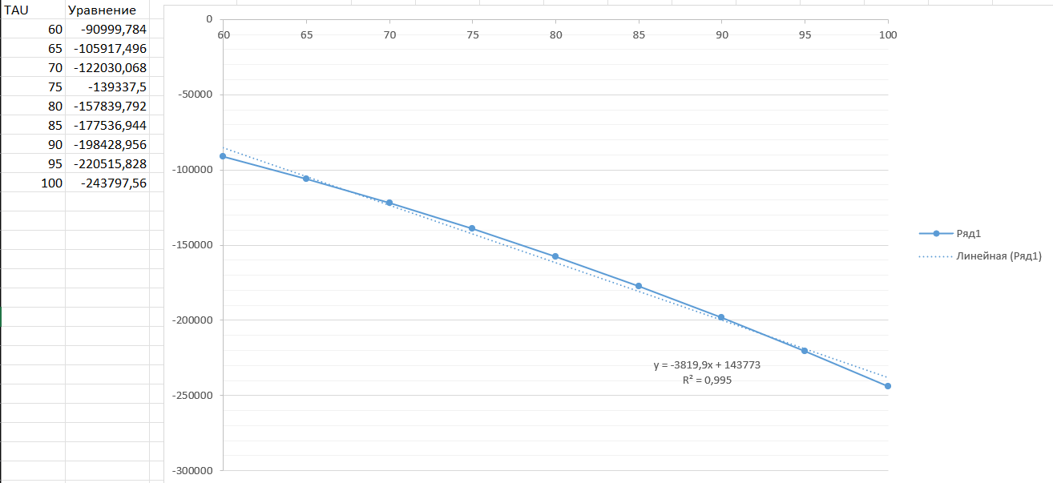

Рисунок 6 - Аппроксимация

**Вывод**

В ходе работы была получены практические навыки в применении методов проведения экспериментов, обработки и анализов результатов исследования.

Были изучены возможности программного средства GPSS World, позволяющие производить отсеивающий и оптимизирующий эксперименты.

По итогу работы были приобретены навыки анализа данных, получаемых в результате проведения экспериментов, и их оценки.